Pregunta interactiva de calculo de límites de funciones

Preview

<https://stemcollection.com/r/12155>

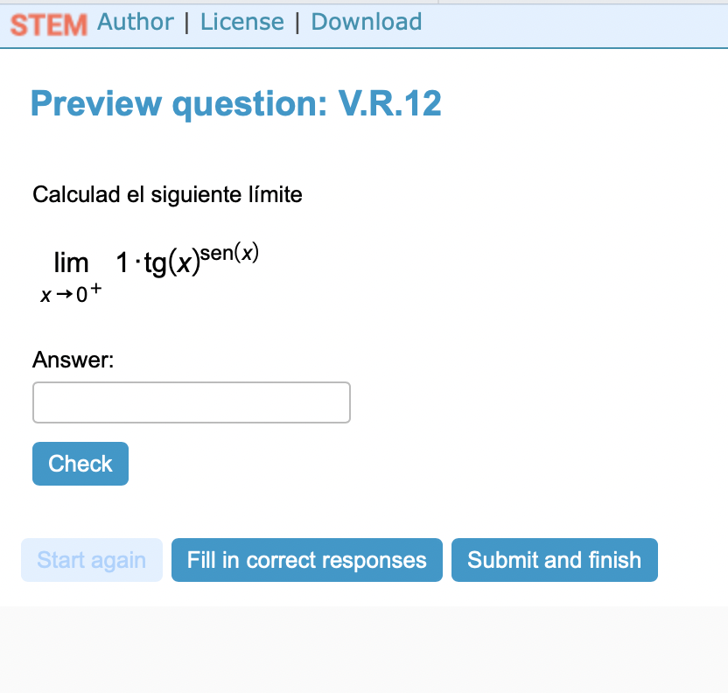

Esta pregunta forma parte de las preguntes de STEM collection | WIRIS math

<https://stemcollection.com/om/24/ca>

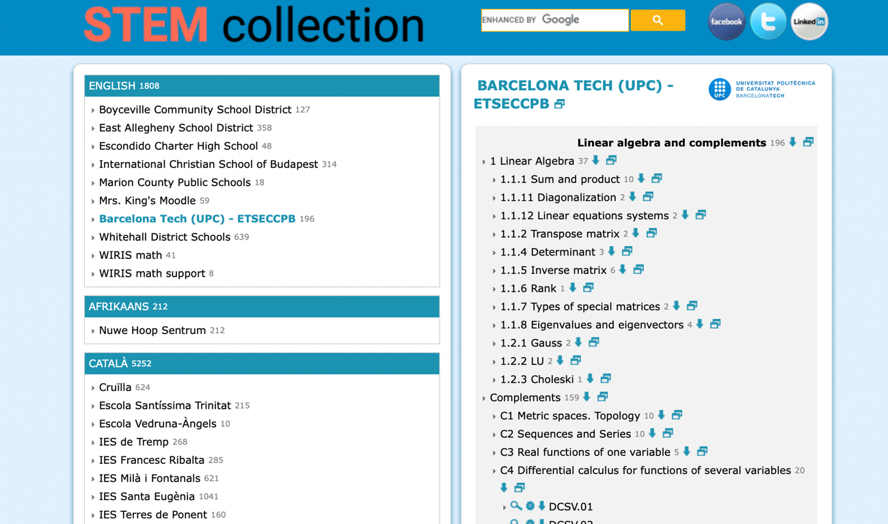

Observar que podéis bajar el algoritmo de creación de la pregunta y también bajarla para utilizarla.